


横 空 出 世
琴 鸣 四 方
调研报告

暨南大学城市社赴横琴开发区
开展暑期调研实践活动
2013.9
基于横琴新区开发的粤港澳经济合作研究
[摘 要] 改革开放以来，在经济全球化、区域经济一体化的背景下，粤港澳经济合作取得了令世界瞩目的成就，成为区域合作的成功范例。2009年国家批复了《横琴总体发展规划》，这标志着横琴新区成为继上海浦东新区、天津滨海新区之后的第三个国家级新区。横琴开发是“一国两制”伟大构想在区域经济合作领域的一次全新实践，是在一个主权国家、两种法律框架、两种经济体制下区域经济合作的制度创新，它进一步拓展了粤港澳经济合作的发展空间。本文通过SWOT分析法的运用，全面分析横琴新区存在的优势因素、劣势因素、机遇因素和威胁因素，针对粤港澳经济合作的现状和横琴新区开发的基本形势，以横琴新区为例提出粤港澳经济合作的对策建议。
[关键词] 粤港澳；经济合作；横琴新区；
Abstract：Since the Reform and Opening policy, in the context of economic globalization, regional economic integration, the economic cooperation of Guangdong, Hong Kong and Macao has made remarkable achievements in the world, and become a successful example of regional cooperation. In 2009, the state approved “Hengqin Development Master Plan”, which marks the Hengqin become the third national New Area following Shanghai Pudong New Area, Tianjin Binhai New Area. Hengqin development a new practice is a great concept of “One Country Two Systems” in the field of regional economic cooperation, the system of innovation in a sovereign state, both the legal framework, the two economic systems of regional economic cooperation, it further expand economic cooperation development space. This article through the SWOT analysis method application, comprehensive analysis the advantages of Hengqin factors, disadvantage factors, opportunity factors and threat factors. In connection with the status of the economic cooperation of Guangdong, Hong Kong and Macao and the basic situation of the Hengqin development, I put forward the countermeasures of economic cooperation between Guangdong, Hong Kong and Macao based on the development of Hengqin New Area.
Keywords：Guangdong, Hong Kong and Macao； Economic Cooperation；Hengqin New Area；

绪论

研究背景
20世纪80年代世界经济贸易中迅速发展的一支重要力量是区域经济一体化，特别是最近十多年来，全球一些国家或地区加入或缔结新的区域贸易协议的报道常常见诸于报端，根据世界贸易组织的统计，截至2004年10月，向WTO通告的区域贸易安排数量已经达到了305项。区域经济一体化越来越成为一种突出的趋势，随之而成为各界关注的议题之一。
改革开放以来，广东省凭借与港澳天然地缘和人文优势，开启了粤港澳经济合作的新篇章，实现了区域资源的优化配置，促成了珠三角地区的经济高速增长和工业化进程。粤港澳合作取得了令世界瞩目的成就，成为区域合作的成功范例。然而，近年来粤港澳地区面临的核心竞争力弱化的问题日渐突出，由于三地经济发展的差距越来越小，加上国内其他地区的竞争，特别是长三角经济圈和环渤海地区经济圈的崛起，给广东和香港、澳门带来很大的挑战。以此同时，粤港澳三地间的经济融合度和依存度不断提高。因此，迫切需要探索粤港澳合作新模式、破解珠三角发展困局，推进粤港澳区域经济一体化。
2003年，中央政府分别与香港、澳门特区政府签订了《更紧密经贸安排》协议（即CEPA协议），标志着粤港澳三地经济合作正式进入了一个的新阶段。CEPA也成为促进粤港澳三地经济合作的一大基本制度框架。2008年12月17日，国务院审议通过《珠江三角洲地区改革发展规划纲要（2008—2020年）》（以下简称《纲要》），明确提出“规划建设横琴新区等粤港澳合作区域”，横琴新区被正式赋予开展粤港澳更紧密合作的新的历史使命，也迎来新的历史机遇。在《纲要》出台之后，在中央政府的大力支持下，广东省政府分别于2010年和2011年与香港、澳门两特区政府分别签订了《粤港合作框架协议》和《粤澳合作框架协议》，对粤港澳合作的重点区域制定了具体而又细致的政策，是粤港澳携手推进更紧密合作的重大举措。2009年8月，国务院常务会议原则性通过了《横琴总体发展规划》（以下简称《规划》），这标志着横琴成为继上海浦东新区、天津滨海新区之后的第三个国家级新区，纳入了国家战略的总体规划。

文献综述
粤港澳三地的经济关系和区域合作广为学者所关注，成为区域经济合作研究者重点研究的地区之一，相关研究成果也比较丰富。较早研究粤港澳三地间经济关系的著作有1990年由邓树雄、胡敦霭主编的《珠江三角洲及港澳地区的社会经济发展》一书以及冯平等编著的《珠港澳经济一体化》。
随着中国于2001年底加入WTO，2003年与港澳地区签订CEPA协定，2004年泛珠三角区域“9+2”合作框架形成，学术界掀起了一个研究粤港澳经济合作以及一体化的高潮，中国内地以及香港、澳门地区都在此期间出版了大量相关著作。中山大学港澳珠江三角洲研究中心还从2006年开始每年发布、出版一册《泛珠三角区域合作与发展研究报告》，对上一年度内泛珠三角区域内不同领域的合作近况加以介绍和研究。统观这一时期出版的著作，大多遵循这样一个研究模式：多从经济全球化和区域经济一体化迅猛发展的国际大背景着眼，运用经济学中的经济一体化理论作为理论依据，通过对粤港澳经济联系的历史回顾，解读CEPA和“9+2”框架形成前的三地经济合作模式，指出其面临的新形势的挑战；然后通过对CEPA协定和《泛珠三角区域合作框架协议》涉及的合作领域（货物贸易、服务贸易、投资便利化）以及合作的参与方（粤、港、澳以及泛珠三角其它8省）的分析解读，指出合作的必要性以及合作带来的收益，进而从宏观层面就三地经济合作的意义、目标、存在问题、合作机制以及未来发展提出各自的看法。也有部分学者尝试就某一具体产业（如金融业、旅游业、物流业等）在CEPA以及“9+2”背景下的现状和未来发展进行研究。总之，这一时期对粤港澳经济合作的研究呈现出一派“百花齐放，百家争鸣”的活跃气氛。具体说来，这一时期的研究粤港澳经济合作代表性著作有：郑天祥主编的《粤港澳经济关系》（2001年），谢鹏飞、李子彪、曾牧野主编的《泛珠三角区域合作研究》（2004年），施汉荣、邓开颂、丘杉主编的《全球化大潮中的粤港澳经济区：历史、现状与前瞻》（2004年），胡军、刘少波、冯邦彦主编的《CEPA与“泛珠三角”发展战略》（2005年），饶美蛟，陈广汉主编的《港澳与珠江三角洲的经济合作》（2006年），陈广汉等编著的《粤港澳经济关系走向研究》（2006年），陈广汉主编的《港澳珠三角区域经济整合与制度创新》（2008年）。除了以上综合探讨粤港澳三地或泛珠三角地区合作的著作外，亦有一部分著作将视角专注于参与合作的某一特定方（广东、香港、澳门等），以此作为研究的对象。这类著作有：苏东斌主编《共享的价值：澳门外向型经济与泛珠三角区域合作》（2004年），杨允中主编的《“泛珠三角”区域合作与澳门定位调整》（2006年），杨汝万等编著的《港澳与珠三角西部发展：掌握发展新机遇》（2006年），封小云，杨道匡编著的《CEPA：澳门在大珠三角区域经济合作中的机遇与角色》（2004年），陆美嫦主编的《澳门与珠三角地区经济一体化策略研究》（2005年），周运源著《区域一体化：香港在泛珠三角的作用研究》（2009年）。
进入2009年以后，随着《纲要》的公布，以及《粤港合作框架协议》等相关文件的签署，涉及粤港澳合作的新制度框架初具雏形。在此期间，为了深入学习和贯彻《纲要》，广东的宣传部门出版了大量的学习读本类型的书籍。同时，一些涉及《纲要》背景下的粤港澳经济合作的论文也出现在学术刊物上。例如，周运源认为《纲要》是全面推进粤港澳三地一体化的重要举措，分析了《纲要》实施后给珠三角地区的港澳资企业带来的机遇。李惠武在则强调了《纲要》出台后，三地合作的前提是对接基础设施，核心是推进产业合作，目标是分享优质生活，创新合作机制则是保障。何传添在分析了目前三地合作面临的挑战之后，提出了“粤港澳紧密合作区”的概念、内涵、理论政策含义和实施路径及措施。李鲁云则提出在《纲要》实施后，粤港澳经济紧密合作面临着新机遇，三方应在推动建立金融改革创新实验区，提升旅游、会展和物流产业合作水平，共建优质生活圈以及共同编制区域合作规划等方面取得突破。陈广汉分析了《纲要》出台后粤港澳经济合作对周边的北部湾经济区、海峡西岸经济区、海南国际旅游岛、成渝经济区和长株潭城市圈等国内区域合作的示范和促进作用。

粤港澳经济合作现状

粤港澳经济合作面临的新形势
当前，国际国内经济发展正发生深刻变化，粤港澳三地经济社会也不断发展，粤港澳合作面临新形势和新要求。首先，国际经济格局深刻调整，粤港澳外向型经济合作模式受到影响；随着中国发展和世界经济重心东移，粤港澳区域战略地位更加重要，新的发展机遇应运而生。其次，国家经济社会加快转型，深化改革更加迫切，粤港澳合作要在新一轮改革中保持先发优势；同时，也要发挥港澳对接全球经济优势，积极配合国家“走出去”战略。第三，广东加快经济结构调整对港澳服务业等优势充满新期待，区域合作空间广阔；同时，随着三地经济发展水平拉近，社会民生领域合作也要有新思维和新模式。[]

粤港澳经济合作的成就[]
（一）促进了广东经济持续、快速发展，综合经济实力跃居全国前列。由图2-1可以明显看出，改革开放以来，广东的经济水平显著提高，2011年全省实现地区生产总值（GDP）52673.59亿元，比上年增长10.0%。[]社会消费品零售总额、财政收入、居民储蓄存款余额等指针也连续多年居全国首位; 外贸进出口总额占全国的40%，居全国首位。这些是与港澳的经贸合作密不可分的（见表2-1）。第一，港澳是广东筹集现代化建设资金的重要来源地。第二，广东承接港澳制造业的大规模转移，成为港澳出口产品的重要生产基地。第三，三地经贸合作拓展了广东外贸和“广货”市场。
图2-1 1978—2010年广东省生产总值变化
数据来源：广东统计年鉴（2011年）
表2-1 2000—2010年广东对港澳地区进出口情况
单位：亿美元
年份 |  | 2000 | 2005 | 2007 | 2008 | 2009 | 2010
出口总额 |  | 321.05 | 850.1 | 1320.51 | 1357.94 | 1173.14 | 1542.96
进口总额 |  | 53.35 | 64.26 | 67.12 | 63.95 | 42.04 | 60.84
总计 |  | 374.4 | 914.36 | 1387.63 | 1421.89 | 1215.18 | 1603.8
数据来源：广东统计年鉴（2011年）
（二）促进了港澳经济的繁荣，为港澳平稳过渡、顺利回归创造了条件。表现为粤港澳整体经济实力增强，国际经济地位提高；三地居民都得到实惠，生活素质改善。1990年—2010年香港的人均本地生产总值从140351港元增至246677港元；1990年—2010年澳门的人均本地生产总值从15.9万澳元增至37.9万澳元。港澳居民还从对广东的投资中获得丰厚的回报。2010年广东从港澳的进出口为1603.8亿美元，占进出口总量的20.4%。港澳的经济发展，离不开与内地首先是珠江三角洲地区的经贸合作。港澳制造业向广东转移后，香港的经济结构由以制造业为主逐步转为以服务型经济为主，使香港逐步处于国际贸易、金融、航运、旅游、信息中心的地位，而澳门则主要发展旅游业与博彩业。港澳的国际经济地位更加突出。这些都增强了港澳居民对实行“一国两制”的信心，为港澳回归后保持繁荣稳定提供了良好的基础条件。

广东四大新区发展现状
如表2-2所述，广东的四大新区的发展定位有着各自的特点，但每个新区对于粤港澳合作都极其重视。在产业布局以及功能定位上也注重互补性，尤其在产业布局上很明显的受港澳影响，注重发展与港澳接轨的高端服务业以及将文化创意产业。通过我们对于南沙新区、横琴新区以及澳门的实地走访调研，更深刻的感受到粤港澳合作在新区建设中的重要作用。

表2-2 广东省四个新区的基本情况
 | 横琴新区 | 南沙新区 | 前海新区 | 珠海高新区
成立时间 | 2009.08 | 2012.09 | 2010.08 | 1992.12
区位 | 珠海市南部：距澳门机场3公里；  距香港41海里 | 广州市东南部：距香港38海里；距澳门41海里 | 深圳南山半岛西部：距离澳门46.7公里；距离香港9.3公里 | 珠海市北部：南距澳门18公里；  与香港相距32.5海里
区域面积(km²) | 106 | 527.65 | 14.92 | 9.8
常住人口（万人） | 0.6913（2010） | 62.33（2012） | 规划人口15万 | 11（2012）
高校（所） | 澳门大学；UIC产学研合作基地 | 广外-兰卡斯特大学战略合作 | 无 | 中山大学、北师大、北理工、联合国际学院
政策 | 纳入珠海经济特区范围；实施“分线管理”制度、金融创新、开放的产业和信息化政策；土地管理制度；社会管理制度改革 | 针对扩大对外开放、财税、土地管理、海洋管理、社会事业与管理服务等多项先行先试的政策措施即将出台 | “先行先试”的税收优惠政策；金融服务业政策；法制政策；人才政策(免征个人所得税) | 优惠政策（《珠海高新区产业和项目准入目录》）；产业促进政策（《珠海高新区促进自主创新和产业发展暂行办法》
产业布局 | 休闲旅游、商务服务、金融服务、文化创意、中医保健、科教研发与高新技术 | 高端服务业、科技智慧产业、临港先进制造业、海洋产业、旅游休闲健康产业 | 金融业、现代物流业、信息服务业、科技服务业、专业服务业、公共服务业 | 高新技术产业、文化创意产业、高端服务业
功能定位 | 粤港澳合作新模式的示范区、深化改革开放和科技创新的先行区、促进珠江口西岸地区产业升级的新平台、粤港澳合作开发示范区 | 粤港澳优质生活圈和新型城市化典范、以生产性服务业为主导的现代产业新高地、世界先进水平的综合服务枢纽、社会管理服务创新试验区、粤港澳全面合作示范区 | 现代服务业体制创新区、现代服务业发展集聚区、香港与内地紧密合作的先导区和珠三角地区产业升级的引领区、打造粤港现代服务业创新合作示范区 | 珠海形象主门户、高新科技产业主战场、科技教育主阵地、生态示范区

横琴新区开发的SWOT分析[]
SWOT分析是1971年美国哈佛商学院的K. J.安德鲁斯在其《公司战略概念》一书中首次提出的。具体而言，指在对企业内部的优势（Strengths）、劣势（Weakness）以及企业外部环境的机遇（Opportunities）、威胁（Threats）进行综合分析的基础上，制定与其内部能力和外部环境相适应的经营战略，以保证企业经营的成功。SWOT分析法是一种能够较客观而准确地分析和研究一个单位现实情况的方法。利用这种方法，可以找出对自己有利的因素，以及对自己不利的威胁，发现存在的问题，找出解决办法，并明确今后的发展方向。具体如下：
SWOT分析
优势因素：
地理环境优势
创新环境优势
产业合作优势
弱势因素：
管理与利益协调机制制约
社会管理基础薄弱
基础设施建设存在欠账
产业选择与聚集发展面临难题
威胁因素：
行政资源有限
产业的突破口不明晰
四大新区中的自身优势
民生问题
机会因素：
粤港澳合作的纽带
发展珠江口西岸经济的需要
深化改革创新的需要

优势因素（STRENGTHS）
（一）地理环境优势
横琴地理位置优越（图3-1），位于珠江三角洲西岸地区的核心，东边连接香港、澳门，尤其是港珠澳大桥的修建，将使得三地的联系紧密。气候宜人，冬夏季风交替明显，终年气温较高，偶有阵寒，年、日温差小，属南亚热带与热带过渡型海洋性气候。此外，临近高栏港和九洲港。九洲港位于广东省南部、珠江口西岸、毗邻港澳，与澳门陆地相连，是国家一类开放口岸。得天独厚的地理位置，成为珠海经济特区连接海内外的桥梁与枢纽。也是全国沿海最大的港口客运站之一。
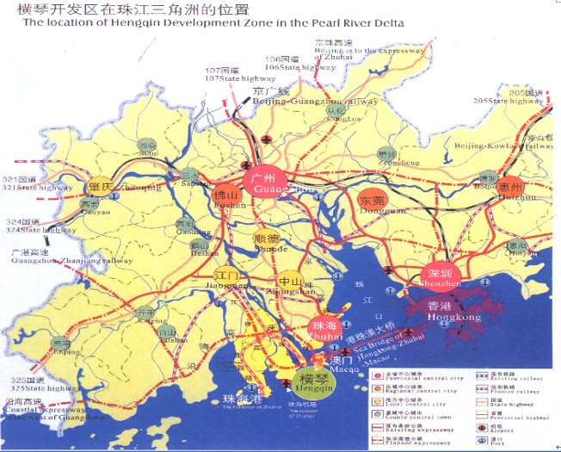
图3-1横琴开发区在珠江三角洲的位置
（二）创新环境优势
横琴新区作为探索“粤港澳合作新模式的示范区”，被外界看作是“先试先行”的试验田，在制度创新方面应有所突破。一是指导思想上的创新。珠海将发挥横琴开发的主体作用，探索体制机制创新，推动规划实施和政策落实；联合澳门开展招商引资，不断拓展国际市场空间；加强与澳门在社会管理与公共服务等方面对接，研究制定澳门居民跨境就业、生活的相关政策。澳门特区政府则研究采取多种措施，从资金、人才、产业等方面全面参与横琴开发，重点建设粤澳合作产业园区和旅游休闲等相关项目，并积极研究制定澳门居民跨境就业、生活的社会福利安排等配套政策。二是合作模式的创新。由粤港澳共同开发横琴新区，建立合作产业园区，包括文化创意、科技研发和高新技术等功能区。三是管理体制上的创新。横琴新区将建立包括管理委员会和开发运营公司两层机构、一站式服务的管理模式，作为行政管理机构的管理委员会承担行政上对横琴进行管理的职能，作为管理投资和建设的机构的开发运营公司负责投资建设和招商引资事项。在管理架构上，横琴新区在成立后也已经开始了一些新的尝试。四是通关制度的创新。实行“分线管理”的原则。在横琴与澳门之间的口岸实行“一线管理”，对出入境人员和交通运输工具行使边防检查和检疫功能。而横琴与内地之间则实行“二线管理”，主要承担货物的进出境报关、报检等查验监管功能。双方共同努力，争取横琴口岸24小时通关，为人员、货物的出入境以及澳门居民到横琴工作和生活提供通关便利条件。[]
（三）产业合作优势
从2009-2012年的地区GDP比较中可知，横琴新区自成立以来，经济发展迅速，地区GDP逐年成倍增长，由此可知横琴新区的经济增长动力强劲。
表3-1 2009-2012年三个新区的GDP（单位：亿元）
GDP | 横琴新区 | 南沙新区 | 珠海高新区主园区
2012 | 14.83（推算） | 813.56 | 88.65
2011 | 8.286 | 571 | 77.13
2010 | 4.625 | 479.76 | 65.39
2009 | 2.853 | 395.23 | 56.52
与南沙新区、珠海高新区主园区相比，横琴新区GDP总量虽不及两者，但从图可看出横琴新区的GDP增长率呈现快速增长趋势，从2009年的8.4%提高为2011年69.9%。横琴新区的第二产业2009年前发展较为迟缓，2009年后增长率呈爆发性增长，其值明显高于南沙新区和珠海高新区主园区，第三产业的发展也处于快速增长阶段。
横琴新区的产业发展势头强劲表明横琴新区与港澳开展产业合作的优势明显，横琴原有产业不多，但土地资源较丰富；澳门的产业较为单一，但具有较为先进的技术和企业管理水平，粤港澳共同开发横琴新区，建立合作产业园区，使两地呈现了双赢状态。依据图3可知，前海紧邻香港、横琴与澳门隔水相望、南沙地处珠三角几何中心，三地正好构成珠三角地区的“金三角”。从产业定位
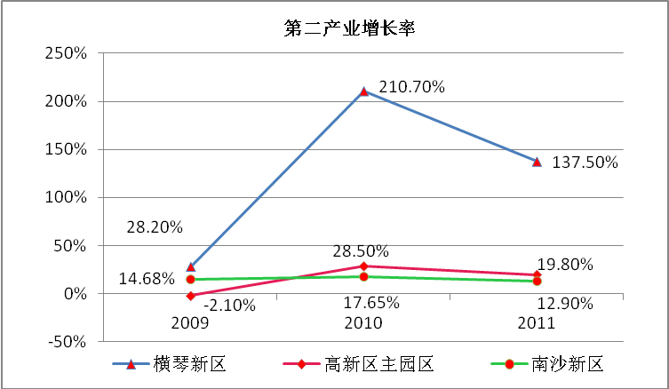
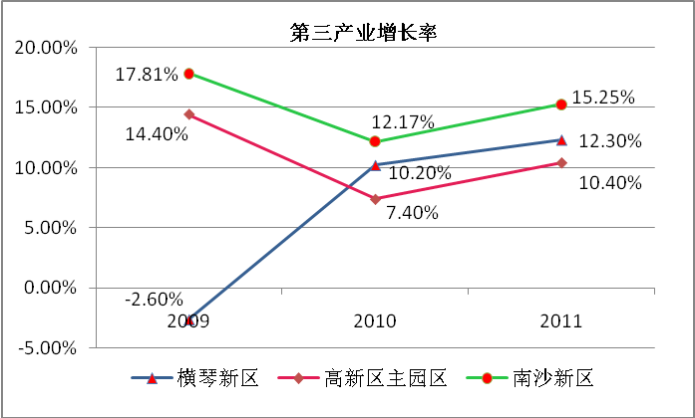

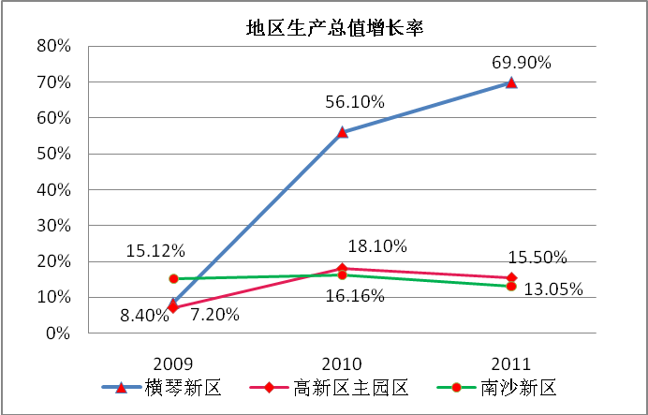

图3-2 GDP、第二产业、第三产业增长率对比图
看，前海新区提出重点发展创新金融、现代物流、总部经济、科技及专业服务、通讯及媒体服务、商业服务六大领域；横琴提出旅游休闲、商务服务、金融服务、文化创意、中医保健、科教研发和高技术产业；南沙提出以海洋经济和智慧经济为主线，重点发展航运物流服务业、高端商务和商贸服务业、科技智慧产业、高端装备及技术产业、健康休闲产业五大主导产业，三地开展产业合作有助于产业发展呈现良性竞争。
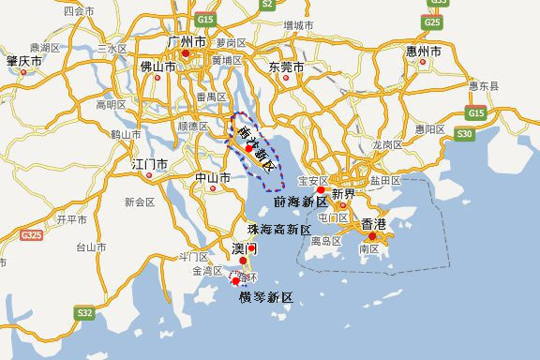

图3-3：“金三角”-横琴、南沙、前海

弱势因素（WEAKNESSES）[]
横琴新区管理委员会主任牛敬在接受《珠海市行政学院学报》采访时指出，横琴开发过程中也遇到了一些问题：一是政策问题。二是项目问题。三是土地问题。四是资金问题。五是合作问题。六是社会问题。[]
（一）新区开发管理与利益协调机制的制约
一是缺乏一套有效协调各方权益的高层决策机制。珠海横琴新区成立一年来，由于在制度创新及其各项政策报批上与现行行政管理制度存在着诸多矛盾，使原本上升到国家战略层面上的新区开发，在实际操作过程中有意或无意地降低到了升级版的经济开发区层面上。
二是缺乏实现多方合作共赢的利益协调机制。作为“十二五”国家重大区域规划项目，以探索“一国两制”下粤港澳紧密合作示范区为使命的横琴新区，必须建立一个以追求国家利益最大化为目标，同时能够促进多方合作共赢的利益机制。而目前这一事关新区成败和各方得失的利益机制在横琴新区是缺失的。[]
（二）建设新型社会管理体制的基础薄弱
横琴社会管理基础薄弱，是典型的农村型社区管理，目前主要在以下几个层面存在社会管理问题：一是政府社会管理层面的问题。新区管理委员会对未来横琴的社会管理应该管什么、怎么管和管到什么程度等问题还缺乏科学和成熟的理解；政府在社会治理中任重道远，“党委领导、政府负责、社会协同、公众参与”的社会管理格局还远未形成；管理职能部门承担的任务繁重而人力资源短缺。二是社会服务管理层面的问题。近年来珠海在文体科教方面对横琴投入不足。横琴缺乏一个普适性及长远性的社会保障及福利制度。面对复杂的社会治安状况，新建治安机构有待进一步磨合完善。三是基层社会组织建设层面的问题。横琴新区的社区属单一农村型社区，自组织管理的意识淡化，自运行能力弱，难以发挥社会组织应有的作用。
在现行社会管理体制下，横琴新区建设新型社会管理体制面临以下挑战：一是充分放权，保障“小政府”顺畅运作，是横琴建设新型社会管理体制面临的头道难关。随着横琴社会的复杂化，更多全新问题不断涌现，横琴要承担属地管理的职责，必然要遭遇权限的束缚。如何界定这种“大部制”机构的权力权限，如何有效地实现横琴新区社会管理部门与上级相关部门和平行部门的业务对接，这是决定横琴新区政府的运作、新型社会管理体制设计的关键问题。二是如何实现与港澳两种体制对接融合，是横琴建设新型社会管理体制面临的艰巨挑战。横琴建设需要实现港澳两种体制对接融合，并不是对港澳社会管理体制的全盘复制，而是吸收先进的社会管理经验为我所用。在横琴目前社会管理体制不健全的情况下，如何构建对接的选择与转换机制是首先要解决的问题。三是体制破冰、实现民主社会治理，是决定横琴建设新型社会管理体制成败的关键。横琴未来人口结构的复杂化决定了多元主体参与是横琴社会管理改革的必然，包括多元参与的制度性平台建设、为多元利益群体构建集体协商和利益协商机制等。四是建设政府、社会组织及居民之间的沟通协调机制，将是横琴建设新型社会管理体制的长期挑战。因此，横琴社会组织的缺位导致政府和居民之间缺少沟通协调和缓冲机制，急需开通民间通道。[]
（三）现有交通基础设施建设存在欠账
打通横琴与珠海市区、澳门三岛之间的交通联系也是最为紧迫的事务。迄今为止，横琴与珠海市区之间仅有横琴大桥相联结，而横琴与澳门之间也仅有莲花大桥相连接。这样的联系条件非但不足以支撑未来横琴新区在区域内所承担的角色，就连支撑横琴自身的开发也是不足够的。珠海市现有主要的交通设施，包括铁路、高速公路、港口、机场等，主要集中在珠海西区，横琴与它们之间的交通联系仍处于极低和极脆弱的水平。以机场为例，珠海机场的航线和航班数量都不足以支撑横琴作为珠三角西岸商务枢纽的定位需要；此外，横琴若欲建立与珠海机场之间的便捷交通联系，也需要付出极大的投资。
未来横琴与澳门之间至少需要两桥一隧道相联结，与珠海市区和金湾区（珠海西区）之间也至少需要再增加一条陆路通道——这些都需要巨额投资。即便未来横琴只承担珠三角西部片区的服务枢纽功能，也必须建立从横琴到珠三角西岸各个主要城市（中山、江门两个地级市，以及其下属的各个主要城市组团）之间的便捷交通联系。
珠海和横琴原位于珠三角和中国大陆交通网络的末梢位置，要从末梢变枢纽，需要付出极大的努力。而即便在珠海市的交通网络中，由于横琴开发的定位迟迟未决，珠海市交通网络目前仍以香洲城区和西区为着眼点进行规划，对横琴的投入严重不足，其交通基建如此多欠帐，非短时间内可以弥补。[]
（四）产业选择与聚集发展面临难题
第一，横琴“金融特区”面临错位发展难题。珠海市有关部门将横琴新区金融创新的最终目标定为“粤港澳金融共同试验区的金融特区”。在珠海市向中央提交的申请中，想要把横琴建设成“三个市场一个平台”。三个市场是：粤港澳三方共同参与的区域性货币交易市场；连接珠三角和港澳的多层次资本市场；金融资产交易市场。一个平台，是指集建设市场、金融机构和研究机构一体化的金融智力交流平台。但这样的构想面临以下难题：首先，横琴“金融特区”如何与香港国际金融中心、深圳全国性金融中心和广州区域性金融中心错位发展？并且如何处理与三者之间可能产生的竞争关系？其次，金融业是生产性服务业最高端的一部分。首先它要依托基础设施最为发达的都会中心区。横琴新区何以支撑金融业在区内的发展？其次金融业需要紧邻其所服务的产业体，并便捷高效地为他们提供优质的服务。横琴的金融机构如何虎口夺食，抢占这些市场？
第二，新技术产业基地如何形成。横琴本身并非珠三角其中一个高技术中心，它所依托的澳门与珠海也不是。此外，横琴新区还面临着与珠海高新区的竞争。相对来说，横琴新区肯定会具有政策优势，但仅此而已。珠海高新区则具有产业基础和配套优势、土地优势、运营经验和服务优势等。除非横琴新区利用优惠政策直接引入投资规模巨大的高新技术产业项目，并形成配套产业链，这是横琴新区可走的捷径，但是横琴可用于发展高新技术产业的土地规模并不大。尤为关键的是，在横琴发展高新技术产业这个方向上，澳门扮演什么角色？澳门自身并不具有技术优势，其自身的产业基础也与高新技术产业之间关联不大，横琴即便形成高新技术产业集群，它与澳门本土就业人口之间也难以构成互相的需要。横琴的高新技术产业对澳门的产业升级和多元化能做出什么贡献？横琴产业如何与澳门产业进行对接，并共同享受这些产业带来的收益？[Error: Reference source not found]

机会因素（OPPORTUNITIES）
（一）粤港澳合作的纽带
2009年《政府工作报告》要求进一步加强内地与港澳的合作，巩固香港国际金融中心地位，促进澳门经济适度多元发展。以横琴为载体，打造的跨界合作创新区，有利于弥补港澳土地资源有限和劳动力相对短缺的劣势，为逐步改变澳门经济结构比较单一的问题提供了新的空间，也有助于粤港澳三地发挥各自优势。
（二）发展珠江口西岸经济的需要
《纲要》提出了，珠江口西安地区要以珠海市为核心，佛山、江门、中山、肇庆市为借点，进一步提高产业和人口聚集能力，增强要素集聚和生产服务功能，优化城镇体系和产业布局，促进珠江口西岸地区产业升级发展。
（三）深化改革创新的需要
扩大开放，大力推进通关制度创新、科学技术创新、管理体制创新和发展模式创新，为珠三角“科学发展、先行先试”创造经验。

威胁因素（THREATS）
（一）行政资源有限比现实的资金和土地问题压力更大
横琴的发展所需的资金，采用地方政府、投资银行和民间集资等多种形式，而横琴新区又是在一块荒地上建立起来的科技园区，不管是基础建设还是高新科技的开发各方面都需要庞大的资金。
（二）产业的突破口不明晰，难以找到重点产业争取国家政策
横琴新区规划了“三片十区”的发展定位，发展信息服务、外包服务、商贸服务、医药制造、旅游度假产业、教育研发、文化创意产业、高端电子技术、航空零配件制造、生物工程等产业。可见，横琴新区的发展定位在高端科技的发展，但是发展的项目过于宽泛，没有重点，这样在资金没有绝对雄厚的情况下，可能横琴新区的发展要按着产业规划去实现将举步维艰。并且在重点产业不明晰的情况下，相对优势不明确，难以争取到国家的政策优惠。
（三）四大新区中的自身优势
横琴新区的设立和发展是一部分是基于国家对面向香港、澳门的政策，这个从横琴新区的定位可以很明晰的看到。“广东省唯一一国两制的国家级新区”“全国唯一港澳合作平台体制创新平台”以及“澳门经济多样化平台”。但是如何更好的吸引港澳的人才来横琴发展，以及如何吸引更多的港资、澳资的注入将是今后需要解决的一个非常大的问题，特别是香港方面的投资。毕竟曾经作为亚洲四小龙的香港，本身拥有比较强的实力和完善的经济体系。
（四）见物不见人，民生问题
横琴新区的发展是一种“拓荒”式的发展，要建立新区首先必须解决土地的的征集问题。如何解决横琴当地居民的安置问题？妥善解决当地居民的民生问题是阻挡在横琴新区建立的首要问题和困难。

粤港澳经济合作政策建议（以横琴新区开发为例）

建立合作开发横琴的运作机制
推进横琴新区开发，构建粤港澳紧密合作的新载体，为珠三角地区“科学发展、先行先试”创造经验。《纲要》赋予珠三角地区“科学发展、先行先试”的使命，鼓励粤港澳三地优势互补，创新区域合作机制，率先建立全方位、多层次、宽领域、高水平的开放型经济新格局，联手参与国际竞争。横琴作为粤港澳紧密合作的新载体，可充分发挥三地在人才、技术、市场和管理体制等方面的优势，促进区域间人员、物资、资金和信息的高效集聚和合理流动，形成新的政策优势和体制创新优势，以政策、体制创新促发展模式创新，为珠三角地区深化改革、扩大开放、探索科学发展模式进行试验和提供示范。

打造以横琴为核心的珠澳同城化都市区
珠澳两地应把握横琴开发的机遇，加快同城化步伐，促进区域内生产要素的整合，形成优势互补、错位发展、产业发达的国际都市区，带动珠三角西岸和粤西沿海地区发展。第一，明确功能定位。横琴在产业规划上要注重与澳门产业的对接与合作，重点发展商务服务、休闲旅游、科教研发和高新技术产业等。第二，推进珠澳通关便利化。在《横琴总体发展规划》对横琴的定位中，排在首位的是推动横琴发展成为联通港澳、区域共建的“开放岛”。进一步减少通关环节，简化查验手续，在通关数据共享和查验结果互认的基础上，推动“一地两检”和“单边验放”等快捷服务模式在珠澳口岸实施。第三，促进社会管理一体化。建立污染联防联治机制，改善区域空气质量，共建跨境生态保护区、保护水库集水区，共同研究合作发展清洁能源及可再生能源；为跨境居住生活的粤澳居民提供优质、便捷、实惠的公共服务及社会保障，构建社会民生领域的公共治理政策架构；加快珠海教育管理体制、科研管理体制的创新，推动澳门居民子弟班、澳门居民子弟学校在珠海的发展，促进两地合作办学和联合研究，实现教育资源的共享。[]

建立粤港澳自由贸易区
粤港澳自由贸易区不仅有助于继续保持香港、澳门的繁荣稳定, 还能通过实施自由贸易区发展战略, 探讨中国内部区域自由贸易区的创新发展模式, 为中国今后继续参与世界经济贸易发展, 特别是加快推进中国—东盟自由贸易区的进程等提供借鉴, 同时, 它也是在改革开放30年实践经验总结的基础上, 实现三者之间的资源、优势互补互利的必然选择。基于横琴新区开发的基础上，进一步加强广东、香港和澳门三地之间的经济贸易往来, 全面推动粤港澳三地经济贸易等可持续发展, 在顺应区域经济国际化、一体化发展的格局中, 结合粤港澳区域不同发展阶段的实际, 按照自由贸易区的规则, 在整个区域内全面按照自由贸易区的要求进行经济贸易等的运作活动, 促进区域内各项经贸活动的正常运作和协调发展, 并在自由贸易区内实行科学分工, 对区内商品、货物、资金和人才以及各项服务在内诸要素的合理整合和优势互补, 促进粤港澳区域竞争力和国际化水平的提高, 从整体上实现粤港澳经济一体化。[]

参考文献

注：与澳门距离为妈湾大道南段到氹仔临时客运码头的直线空间距离；与香港距离为妈湾大道南段到烂角咀的直线空间距离
注：与香港距离为铜鼓角到香港机场的直线空间距离
注：王焱．国际经济一体化视角下的粤港澳经济合作——以《珠江三角洲地区改革发展规划纲要》下的合作为例[D]：硕士学位论文．广州：暨南大学，2011
注：数据来自2012年珠海统计年鉴；2009-2012年广州南沙国民经济和社会发展统计公报
[?]陈继兴等．深化粤港澳紧密合作促进广东科学发展(摘要)[N]．南方日报，2012-04-20
[?]陈笑薇．粤港澳区域经济发展现状、趋势及协调发展对策研究[D]：硕士学位论文．广州：暨南大学，2004
[?]广东省统计局、国家统计局广东调查总队．2011年广东国民经济和社会发展统计公报[EB/OL]．(2012-03-22)[2012-05-16]． http://fsdcd.fstjj.gov.cn/cankaoxiaoxi/201203/t20120322_3522444.htm
[?]陈健、吴楠、许婷婷．珠海国家开发区横琴新区的创新发展模式研究[A]．见：2011中国可持续发展论坛2011年专刊（二）．北京：中国可持续发展研究会，2011．158-164
[?]王焱．国际经济一体化视角下的粤港澳经济合作——以《珠江三角洲地区改革发展规划纲要》下的合作为例[D]：硕士学位论文．广州：暨南大学，2011
[?]《横琴新区开发建设调研报告》．广东省社会科学院广东发展研究数据库，2011-05-06
[?]李静、牛敬．打造粤港澳别具一格新都会——访横琴新区管理委员会主任牛敬[J]．珠海市行政学院学报，2010，(1)：36-38
[?]杨连成．三问珠海横琴新区制度创新[N]．光明日报，2011-04-28(05)
[?]中共中央党校课题组．分层治理 实现两种制度对接融合——关于建设横琴新区新型社会管理体制的调研报告[J]．中共珠海市委党校珠海市行政学院学报，2010，(2)：36-40
[?]金城、钟良．横琴之惑：难以照进现实的梦想？[N]．21世纪经济报道，2010-7-5(13)
[?]黄桂良．横琴开发背景下深化粤澳合作的战略思考[J]．广东经济，2011，(10)：51-54
[?]周运源．粤港澳自由贸易区设想的提出[J]．珠江经济，2008，(06)：19-25

